Experiencias en educación a distancia
Experiences in distance education
Carlos Angulo Alvarez
Universidad Autónoma Metropolitana
caa@correo.azc.uam.mx
Guillermo de Jesús Martínez Pérez
Universidad Autónoma Metropolitana
mpgj@correo.azc.uam.mx

Resumen
La práctica docente a distancia presenta grandes desafios. Los cuales se enfrentan hoy en día de diferente manera según sea el caso. Si bien se opta por la comunicación directa (en línea) o sincrónica, también es aplicable la comunicación asincrónica, lo importante es que se consiga transmitir el mensaje que en el entorno educativo se tiene como meta que el alumno aprenda.
Sin embargo uno de los problemas que se presentan en esta modalidad de estudios, es el arraigo por la educación tradicional y conductual, lo que nos hace visualizar que los participantes en general están inmersos en una brecha digital que ocasiona muchas confusiones en cuanto a esta forma de instrucción. La tendencia actual y costumbre es tener una clase presencial con un profesor al frente que indique lo que está bien y lo que está mal, lo que convierte al alumno en un ente receptivo y poco pensante para la resolución de problemas.
A traves de este trabajo se pretende compartir algunas experiencias derivadas del trabajo académico en el curso denominado Temas de Opción Terminal I; el cual es una asignatura de apoyo al diseño de productos, cuya temática es la introducción al modelado tridimensional (modelación de objetos y partes orientados al diseño de objetos de manera industrial) en la cual, se instruye al alumno en un primer momento al desarrollo e modelos tridimensionales para expresar las ideas de diseño de productos, como herramienta para confección de piezas que integran un objeto de manera integral. El uso de Moodle nos ha permitido tener mayor comunicación asíncrona con nuestros alumnos y hacerlos participar en el curso que desarrollamos de manera B-Learning.
La confección de los diversos recursos de aprendizaje, en la parte docente, se desarrolla de manera local y posteriormente se comparten con los alumnos a través de la plataforma Moodle, administrada por la Oficina de Innovación y Emprendimiento Estudiantiles, instancia creada para apoyar al personal académico y alumnos de nuestra institución. Y en la parte de investigación, no apoyamos en el metodo documentado por el Dr. Gerardo Guadalupe Sanchez Ruiz denominado “aproximaciones sucesivas y del conocimiento minimo necesario”.
En el mes de Enero de 2015 iniciamos con esta propuesta, en un ejercicio prospectivo de recurrir al aprendizaje basado en el constructivismo y participando profesores y alumnos en dinámicas de corresponsabilidad donde el estudiante forme parte de su propio aprendizaje y este sea significativo para su vida profesional, otro de los objetivos de los autores del trabajo tubó la intensión de documentar estos trabajos por lo que decidimos registrar estas actividades a traves de una investigación indagatoria y aplicada, incorporando diversas estrategias que han sido derivadas de agunas variables planteadas en nuestros protocolos de investigación como es la motivación, la aplicación de imagen dinámica (animación) e información de apoyo estatica (atrchivos de imagen y pdf), aplicación de sonido (en locución y de estimulación a canales sensoriales de los participantes (alumnos de licenciatura)). Asi como demostraciones de ejercicios en sesiones presenciales desarrolladas por cada profesor en su grupo de responsabilidad.
Palabras Clave: Educación a Distancia, Interacción sincrónica, Interacción asincrónica, Facilitador, nativos digitales
Abstract
The distance teaching practice presents great challenges. These are nowadays facing different ways depending on the case. Although direct (on-line) or synchronous communication is also used, asynchronous communication is also applicable, what is important is to be able to transmit the message that in the educational environment is aimed at the student learns.

However, one of the problems presented in this type of studies is the attachment to traditional and behavioral education, which makes us visualize that the participants in general are immersed in a digital divide that causes many confusions about this form training. The current tendency and custom is to have a face-to-face class with a teacher at the front to indicate what is good and what is wrong, which makes the student a receptive and little thinking body for problem solving.

Through this work is intended to share some experiences derived from the academic work in the course called Topics of Terminal Option I; Which is a subject to support the design of products, whose theme is the introduction to three-dimensional modeling (object modeling and parts oriented to the design of objects in an industrial way) in which the student is instructed at first to the development and Three-dimensional models to express ideas of product design, as a tool for making pieces that integrate an object in an integral way. The use of Moodle has allowed us to have more asynchronous communication with our students and to make them participate in the course that we developed in a B-Learning way.

The preparation of the various learning resources in the teaching area is developed locally and later shared with the students through the Moodle platform, administered by the Office of Innovation and Student Entrepreneurship, an institution created to support academic staff And students of our institution. And in the research part, we do not support the method documented by Dr. Gerardo Guadalupe Sanchez Ruiz called "successive approximations and minimum knowledge necessary".

In January 2015 we started with this proposal, in a prospective exercise to resort to learning based on constructivism and participating teachers and students in co-responsibility dynamics where the student is part of his own learning and this is significant for his professional life , Another objective of the authors of the paper was the intention of documenting these works, so we decided to record these activities through an investigation and applied research, incorporating various strategies that have been derived from variable agendas raised in our research protocols as Is the motivation, the application of dynamic image (animation) and information of static support (image and pdf atrchivos), application of sound (in locution and of stimulation to sensorial channels of the participants (undergraduate students)). As well as demonstrations of exercises in face-to-face sessions developed by each teacher in his / her responsibility group.
Key words: Distance Education, Synchronous Interaction, Asynchronous Interaction, Facilitator, digital natives
Fecha recepción: Julio 2016 Fecha aceptación: Diciembre 2016

Introducción
La educación a distancia surgió con el objetivo de contribuir a la educación a nivel mundial, por ello existen nichos e instituciones que fomentan esta iniciativa. Desarrollada y replicada en muchos lugares, la educación a distancia tiene muchas vertientes pero principalmente lo que se busca es tender lazos de interacción y trabajo que traspasando las fronteras se alcancen las metas buscando obtener el aprendizaje planteado al inicio. Así mismo los miembros que experimentan el aprendizaje de contenidos a través de estos medios de comunicación, hacen uso de sistemas de cómputo como la principal herramienta de comunicación e interconexión debido a la capacidad de procesamiento y aplicaciones y software disponibles para el conocimiento de los mismos o facilidad para desarrollar y resolver actividades planteadas y dirigidas por el (la) facilitador(a); aunque los sistemas móviles como el teléfono celular o móvil y las tabletas electrónicas están cobrando terreno en esto, por la facilidad de conectarse y responde rápidamente.
Así pues, la educación a distancia como sistema para estudiar contenidos en una determinada disciplina puede ser la respuesta a proporcionar educación en los diferentes niveles académicos pero esta implementación ocasiona desafíos los cuales no se perciben difíciles de solucionar cuando se aplica desde niños, pues estos son considerados nativos digitales y seguramente el manejo y uso de los medios a través de los cuales se interactúa en comunidades de conocimiento especificas no serán desconocidas y se podrán facilitar los contenidos de aprendizaje que se consideren adecuados a los diferentes niveles. Lo que en su momento puede minar la actividades interacción, comunicación y desarrollo de actividades a distancia es la renuencia y costumbre de conocer y habernos formado dentro de un sistema conductual, donde el profesor era el único en valorar lo que estaba bien y lo que estaba mal hecho, pues este era el papel principal del profesor (el que tenía el conocimiento). Si bien la conducción y valoración de los profesores es de vital importancia, pero este rol conductas tía está cambiando pues ahora lo más importante de todo aprendizaje es el saber aplicarlo y pensar en las soluciones posibles a un problema
El escenario de interacción ahora requiere de la ayuda de todos los que participan comprometiendo tiempo y actividades que se recomienden para alcanzar una meta planteada a través de un objetivo.
Así pues el compromiso y la tendencia de aprendizaje basada en él constructivismo, muestra un reto mayor en comparación con todo el aparato educativo en nuestro país. De esta forma en las instituciones educativas, principalmente en el nivel de preparatoria y universidad.

Contenido
Las modalidades de educación tradicionales han permanecido por muchos años y estas están determinadas en su mayoría por en conductismo, lo cual ha funcionado en todos los niveles y ámbitos de la educación. Sin embargo en la intensión de incidir en la educación pretende contribuir en la innovación educativa y evolucionar en la preparación como docentes, lo cual nos obliga a prepararnos cada día en el conocimiento de contenidos y en el desarrollo de las estructuras de educación. El comprender las formas innovadoras de aprendizaje y trasmisión del mismo, remite a aceptar el compromiso y dedicación que se debe dedicar a esta modalidad de trabajo académico.
A la fecha se han descubierto muchos aciertos en los procesos de trabajo académico y planteamiento de estructuras y rutinas en esta modalidad de esta forma de enseñanza. Pero también se han tenido muchos errores lo que nos ha hecho aprender más y atenderlos para no replicarlos. Se corrigen estos en cada propuesta y se busca solucionar a través de nuevas técnicas y tácticas para los mejores resultados.
La incursión de actividades a distancia surgió desde años atrás en una interacción asíncrona en cursos de actualización, donde se desarrollaban materiales y objetos de aprendizaje sencillos y principalmente el desarrollo consistía en proporcionar los contenidos y recibir las actividades solicitadas, los desarrollos eran a través de materiales y estructuras desarrolladas con Macromedia Authorware, HTML, Adobe Flash y software con salida a Adobe Acrobat.
Posteriormente con el apoyo que nos proporciona la Oficina de Educación Virtual y la sección de Servicios de Computo de la Universidad Autónoma Metropolitana Unidad Azcapotzalco, podemos interactuar con el Sistema de Administración de aprendizaje Moddle donde ya pudimos experimentar con más recursos como la toma y administración de asistencia (esta ya hemos podido involucrar a los participantes en la “auto-toma” de asistencia), aplicación de exámenes en línea (lo cual en asignaturas de diseño no hemos experimentado mucho, pues las actividades que se solicitan actualmente son prácticas en mayor porcentaje).
El uso y administración de un aula virtual para el docente es una herramienta académica muy útil pero el desarrollo de contenidos y dedicación a la preparación de los mismos, demandan varias horas de trabajo.
Hemos incursionado en el proporcionar ejercicios y actividades a desarrollar para demostrar presencialmente, dado que las costumbres “conductistas” han sido complicadas de combatir para la migración a la interacción a distancia. Conceptualmente la educación o interacción en línea remite a una intervención en tiempo real a distancia. En función de enriquecer esta plática hemos citado también La diversidad de experiencia que hemos obtenido en otros espacios y con otras plataformas como es el caso de WEBEX y Skype. Con los cuales hemos podido compartir pantalla para demostración en tiempo real, en el caso de WEBEX logrando asignar el intercambio del rol de demostración en los participantes para reafirmar los conocimientos facilitados y demostrados.
Hace 3 años intentamos migrar una asignatura totalmente a distancia, sin embargo muchos factores que se presentaron nos hicieron reconsiderar y aplicar la conducción B-Learning. Los problemas que hemos enfrentado van desde los cuestionamientos administrativos realizados por los órganos colegiados encargados de la aprobación de estas iniciativas académicas y que aún no entienden que una asignatura a distancia no es abandonar como docente a un grupo de alumnos, por parte de los alumnos participantes, también el arraigo conductual y el invitar a que se hagan responsables de construir su conocimiento junto con el facilitador hace que abandonen el curso y los alumnos que se mantienen hasta el final, su resultado es menor al esperado.
La descripción de curso en el que hemos experimentado es una asignatura de apoyo al desarrollo de productos de diseño industrial que se basa en la introducción al modelado tridimensional. Un tema que es difícil de tratar a distancia, pero con el apoyo del desarrollo de imagen dinámica (captura de animación y video) y audio (de relajación y locución de proceso de trabajo) podemos ofrecer un mejor curso.
Experiencia con la plataforma Moodle y Desarrollo en el Aula Virtual
La interacción y desarrollo de material y uso del aula virtual nos exige forzosamente la necesidad de definir roles y responsabilidades, por un lado tiene un rol específico la instancia que no se apoya para que esté funcionando los viticultores el día durante todo el curso; desarrollo de recursos es proporcionado por la universidad con personal especializado para ello _{(Figura 1).}
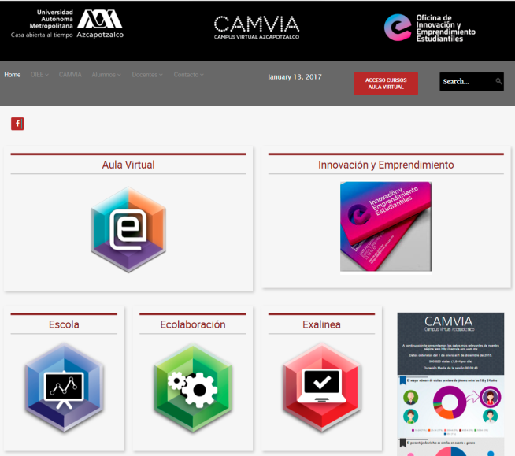
Figura.1.- portal de apoyo a aulas virtuales y otros recursos de la Unidad Azcapotzalco de la UAM

Otra de las responsabilidades que está a cargo de nosotros como docentes _{(Figura 2).} y responsables de cada grupo, la revisión de trabajo, la programación de actividades, la toma de lista y participación de alumnos con el curso, la revisión y control de tareas, ejercicios y actividades definidas para cada tema, es imperante que se monitoreen constantemente en tiempo y forma de manera sincrónica o asincrónica, pues estos fundamental para que la motivación extrínseca que nosotros ponemos en práctica, nutra y fortalezca a la motivación de intrínseca que buscamos fomentar en los alumnos y se convenzan de que la participación de ellos es fundamental para construir su propio conocimiento. También buscamos que este conocimiento la relacionen con su diario vivir y se convierte en lo más significativo posible para poder ser aplicado a su vida profesional y deshacerse actividades diarias.
Figura.2.- Responsables de la investigación y el curso con un grupo docente diferente

Si bien esta plataforma está dentro de los recursos de software libre, tiene su lógica de operación las cual debe ser administrada por expertos en programación y manejo adecuado de sistemas de cómputo, es importante que en la estructura de un curso a distancia se tengan claro y bien definidos los roles de las personas involucradas, sin embargo el o los responsables de los cursos generalmente son los docentes, pues ellos son los expertos de contenido, pero este tipo de actividades requieren respaldo pedagógico, de generación de objetos de aprendizaje, diseño instruccional, respaldo tecnológico, etc. Lo cual hace más compleja la experiencia y su aplicación de manera real, sin embargo se puede compensar esta complejidad cuando se tiene al menos un experto en cada apoyo, aunque los responsables e interesados principales terminan haciendo más de una función.
La meta de aplicar educación a distancia a un curso de la naturaleza que planteamos tiene como fin trabajar en contenidos similares y homologar criterios en asignaturas similares. Como profesores podemos recurrir al concepto “libertad de cátedra”, pero en repetidas ocasiones esa libertad se convierte en “libertinaje”, cada quien ofrece lo que sabe, pero los planes y programas académicos deben cumplirse. Y así fue como decidimos trabajar en sincronía para ofrecer los mismos contenidos a un grupo matutino y a un grupo vespertino, además de que ambos conjuntos de alumnos pueden tener a dos profesores que los apoyen y faciliten su aprendizaje. El desarrollo de materiales didácticos, cartas temáticas, desarrollo de ejercicios y estudios de cada tema planteado se hace en fechas simulares solo que ha diferente horario.
Hemos logrado a la fecha homologación de temas a través de la planificación trimestral docente (la cual llamamos Cartas Temáticas), la aplicación de los mismos ejercicios y demostraciones de desarrollo, la conducción muy parecida, lo único que es diferente en esto es el facilitador y la aplicación de varias herramientas que ofrece la plataforma para la administración de nuestro curso.
Estructura y descripción del curso
Nuestro plan de estudios es de estructura trimestral, trabajo de docencia durante 11 semanas y una semana más para aplicar exámenes finales y/o entrega de trabajos, sin embargo; en nuestra División Académica se evalúan trabajos de manera constante. En esta asignatura, la planificación la realizamos por sesión orientada una por semana en un tiempo de tres horas. Lo cual nos permite monitorear y acompañar con holgura el proceso de aprendizaje de nuestros alumnos, además de poder experimentar con estrategias de motivación para la participación en esta modalidad. La estrategia para fomentar la colaboración del alumno en su proceso de aprendizaje es dando seguimiento al desarrollo del curso. Las primeras semanas, el alumno espera retroalimentación a los trabajos que presenta. (Si el alumno se siente olvidado desde un principio, es muy fácil que abandone el curso y no se motive intrínsecamente.).

Es por ello que después de comenzar en el trimestre 15-I de manera virtual todo nuestro curso, decidimos recurrir a la modalidad b-learning, para trabajar algunas sesiones de manera presencial y otras a distancia, pues hemos detectado el gran arraigo que se tiene por lo conductual.
Siendo un curso de Introducción al Modelado Tridimensional de apoyo al Diseño de productos en el último año de la carrera, la conducción con base en demostraciones del desarrollo objetos aplicando un software adecuado para ello, es indispensable. El programa de cómputo que decidimos usar, es AutoCAD, siendo elegido por su diseño estructurado basado en una lógica constructiva orientado a la geometría; con lo cual podemos supervisar que los estudiantes participen intensamente durante el curso pues realmente tiene que aprender su manejo pero lo que creemos que es más importante es la forma de construir desde los modos de pensamiento de cada uno de nuestros estudiantes “ que realmente es un software que de verdad nos hace pensar en cómo se crea un objeto”, además de esto también escogemos AutoCAD porque la industria mexicana es uno de los que más se conoce y es común en general.
Desarrollamos once temas derivados de once semanas de clases, que dura nuestro trimestre; mismos que a continuación listamos.
Temario

Sesión 1/Semana 1.-Fundamentos (de geometría espacial por computadora aplicada a modelado tridimensional).
Sesión 2/Semana 2.-Percepción Espacial y ubicación espacial.
Sesión 3/Semana 3.-Proceso de Modelado.
Sesión 4/Semana 4.-Tipos de Modelo y Planos de Trabajo.
Sesión 5/Semana 5.-Modelo de alambre y mallas, giro y perpendicularidad de planos de trabajo.
Sesión 6/Semana 6.-Modelo de alambre y mallas, giro y planos inclinados.
Sesión 7/Semana 7.-Gestión de modelado.
Sesión 8/Semana 8.-Ensamblado de Partes.
Sesión 9/Semana 9.-Estereotomías de un producto, creación de planos patrones para el corte laser digital.
Sesión 10/Semana 10.-Visualización y materialización (vinculada al laboratorio de materialización Digital) de productos de manera física y real, representación virtual para Fotorrealismo y Presentación Digital.
Sesión 11/Semana 11.-Acabados de objetos materializados en diferentes materiales (cartón, madera, etc.).
Sesión 12/Semana 12.-Entrega de trabajos finales.

Pretendiendo abatir la brecha digital y las costumbres del conductismo, la propuesta estructural del curso en cuestión, la modificamos para ser dirigida de una forma mixta Presencial, el 80% de duración del trimestre y 20% a distancia; considerando que en esta última se puede interactuar en tiempo real o sincrónicamente y en el momento que a los alumnos les parezca conveniente, siempre y cuando se calendaricen las actividades y consultas de temas para lograr la interacción que refleje el aprendizaje.

Desarrollo en el Aula Presencial
Los alumnos participan en sesiones presenciales con mayor frecuencia que a distancia, sin embargo, en este nivel de la carrera estudiada (Diseño Industrial), es común ver que los alumnos que ya están integrados al ámbito profesional en un trabajo, prefieren la opción a distancia, para reflejar y demostrar que ya cuentan con las suficientes habilidades para construir modelos tridimensionales debido a que durante los años anteriores tomaron cursos extracurriculares de estos temas por iniciativa propia _{(Figura 3)}.
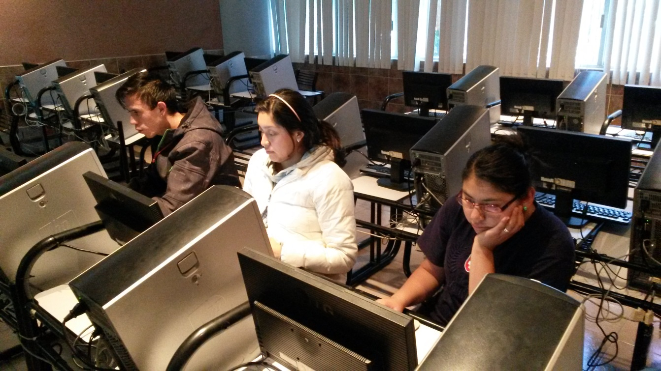
Figura.3.- Alumnos del turno Matutino, trimestre 16-O en actividad presencial con equipo de cómputo

Resultados parciales de la investigación
Hemos atendido dos grupos (Turno matutino y vespertino) de introducción al modelado tridimensional en una modalidad b-learning o mixta entre el año 2015 y 2016, con un número de 172 alumnos en total por los dos turnos (Figura 4). Se puede observar que en el turno matutino está casi al mismo nivel la demanda de mujeres y de hombres, y en el turno vespertino, se inscriben más varones _{(Figura 4)}.
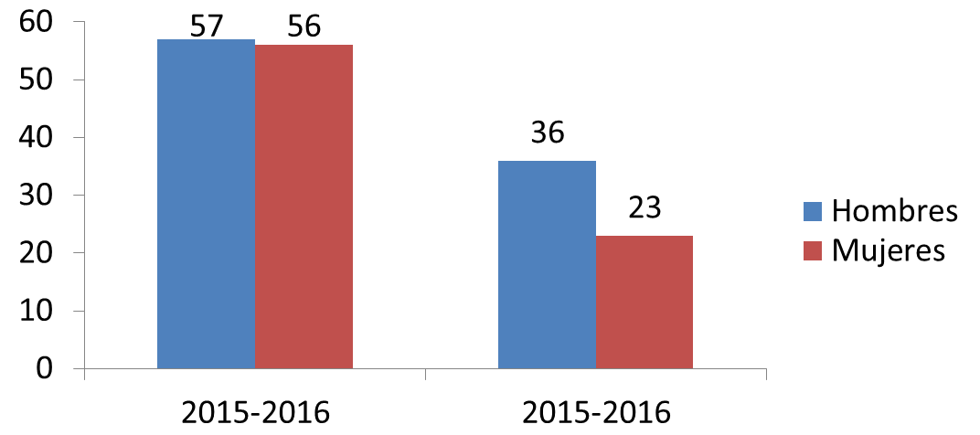
Figura.4.- Alumnos atendidos en la asignatura en el turno matutino y vespertino durante 2016 y 2017

Cabe aclarar que la mayor afluencia de alumnos en todas las asignaturas de la carrera de Diseño Industrial en la Universidad Autónoma Metropolitana es en el turno matutino, sin embargo también hemos comparado esto, además de la tendencia de inscripción y aprobación de la asignatura por género.
Genero de inscripción por trimestres grupo matutino
En una comparativa, se puede apreciar que en el año 2015, se inscribieron más hombres (21) que de mujeres (15) de manera global. Sin embargo para 2016 el número de los hombres (19) igualó al número de mujeres inscritas (22) _{(Figura 5)}.
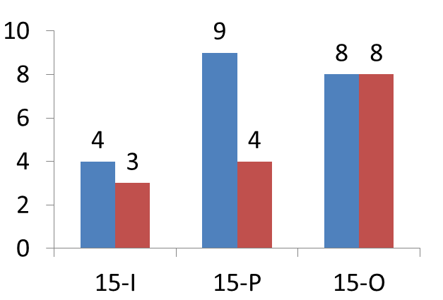 | 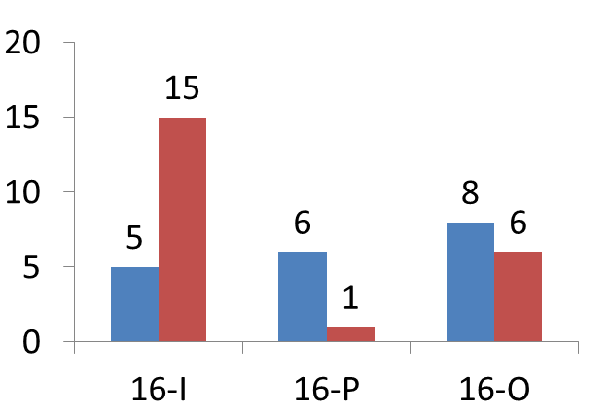
Figura.5 .-Alumnos inscritos en los trimestres del año 2015 y 2016 en el turno matutino dando un total de 77
Genero de inscripción por trimestres grupo vespertino
En el caso del grupo del turno vespertino, en el año 2015, se inscribieron más hombres (13) que mujeres (9) de manera global. Al igual que en 2016 pues los hombres (23) también superaron al número de las mujeres inscritas (14) _{(Figura 6)}.
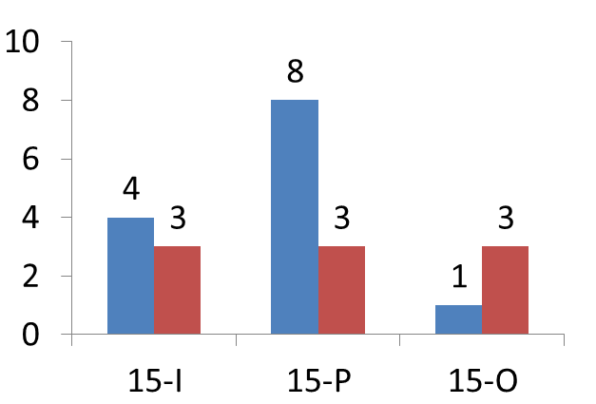 | 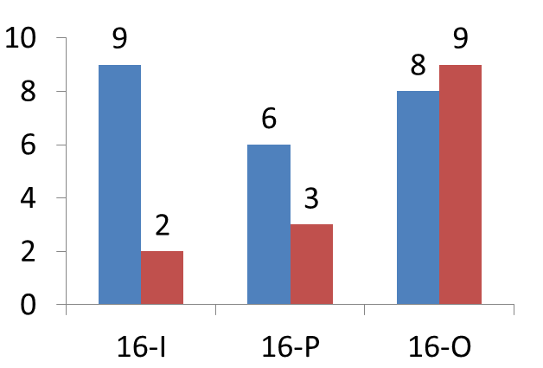
Figura.6 .-Alumnos inscritos en los trimestres del año 2015 y 2016 en el turno vespertino dando un total de 59

En los años analizados, se puede observar que las mujeres son mas numerosas que los hombres que demandan esta asignatura.
El trimestre 15-O; muestra una baja de inscripción de los hombres y la participación de mujeres se mantiene igual que en el trimestre P _{(Figura 7)}, y en el balance del año en general se aprecia una diferencia del 6 % entre el número de mujeres atendidas con respecto al de varones.
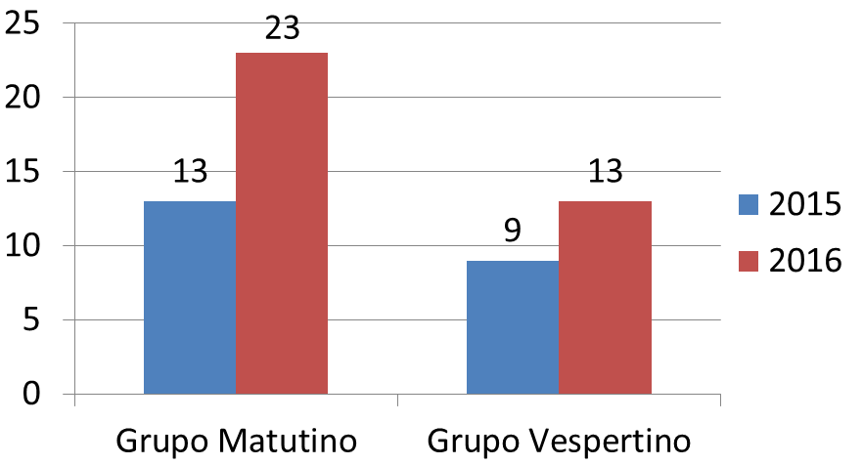
Figura 7.- inscripción de alumnos 2015-2016

Conclusión
Podemos concluir en que cada problema enfrentado es un desafío que seguiremos contemplando para corregir los errores que se presenten. La educación virtual ofrece dos formas principales de interacción sincrónica (en tiempo real) y asincrónica (en otro memento diferente al propuesto de conexión). El o los participantes deben comprometerse con la propuesta de educación a distancia para evitar la deserción así como motivarse para el desarrollo del trabajo y actividades que propone el facilitador. El rol del docente se convierte en facilitador que conduce y motiva la participación de los estudiantes para que contribuyan con la construcción de su propio aprendizaje.
Reconocemos que en estos trabajos para la implementación de cursos virtuales, hemos cometido muchos errores, pero también hemos tenido muchas satisfacciones, la meta que nos propusimos es demostrar ante nuestras autoridades que podemos estructurar un modelo pedagógico a distancia de una nueva licenciatura o implementarlo en nuestro posgrado con la finalidad de ofrecer nuevas alternativas de estudio pero siempre y cuando el estudiante este comprometido a realizar cambios en su forma de aprender y apoyando al facilitador en esto.
Tenemos la hipótesis que en los últimos tiempos, la afluencia de estudiantes se ha incrementado debido a que poco a poco se convencen de eliminar la brecha digital y que existen otras formas de construir conocimiento.
Estamos desarrollando constantemente material didáctico, y una de nuestras metas es desarrollar demostraciones a través de la imagen dinámica (animación) para las demostraciones de software para el desarrollo de productos capaces de correr en línea, sin ningún problema.
La actualización de planes y programas de estudio para todas las instituciones es imperante y básico, por lo que en nuestra línea de trabajo docente que es la expresión para el Diseño, estamos actualizados totalmente a la fecha.
Hace falta más por hacer pues conforme avanzan los trabajos académicos y de investigación, los desafíos crecen, sin embargo la voluntad y pasión por nuestras actividades, nos llevan a “tener hambre” de saber más para poder ayudar a facilitar el conocimiento en nuestros alumnos.
De esta investigación y trabajo docente estamos obteniendo información valiosa que estamos documentando para que estos esfuerzos puedan ser replicados en otros casos similares.
Bibliografía
Barberá E y Antoni Badia. El uso educativo en las aulas virtuales emergentes en la educación superior --artículo en línea--. Revista de Universidad y Sociedad del Conocimiento (RUSC) (Vol. 2, no.2) –fecha de consulta 8/12/2016-- http://www.uoc.edu/rusc/2/2/dt/esp/barbera.pdf
Navarro Cendejas, José//Ramírez Anaya, Luis Fernando. Objetos de Aprendizaje (formación de Autores con el modelo de redes de objetos). México, Ed. U de G Virtual. 2005.
Martí Contreras, Jorge. Motivación y juego en el aula, Barcelona España. Pp150
de Kerckhove, Derrick. Inteligencias en conexión (hacia una sociedad de WEB). Barcelona España. Ed. Gedisa 1999.
Micheli Thirión Jordy. Educación Virtual y Aprendizaje Institucional.- La experiencia de una universidad mexicana. México 2009. UAM-AZC.
VisserLya. Desarrollo de la comunicación motivacional en apoyo a la educación a distancia. Universidad de Guadalajara. Sistema INNOVA. 2002. pp. 296
Pérez Alcalá, María del Socorro. Afectos, Aprendizaje y Virtualidad. México, Ed. U de G Virtual. 2012.
Criterios y Parámetros de Calidad en la Educación Abierta y a Distancia. Universidad Nacional Autónoma de México. UNAM-SEP. México, D.F. 1994.
Torres Juan Ángel. Universidad Virtual: educación para la sociedad del conocimiento. Ed. Delfos. México. 2001

La Educación Superior Virtual en América Latina y el Caribe. Colección Biblioteca de la Educación Superior: Serie Memorias Auspiciado por la UNESCO / IESALC. México, D.F. 2004

Gutiérrez Fernando. Internet como Herramienta para la Investigación: “todos los temas de su internes a la distancia de in click”. Edit. Alfa omega. México 2008

Araújo, Ulisses F. y Sastre Vilarrama, Genoveva (coords). El Aprendizaje Basado en Problemas: “una nueva perspectiva de la enseñanza en la universidad”. Edit. Gedisa. Barcelona. Esp. 2008.

Ávila Muñoz, Patricia. Educación a Distancia: actores y experiencias. Edit. Consorcio Red de Educación s Distancia (CREAD). Universidad Técnica particular de Loja, Ecuador. 2010

Montaño la Cruz, Fernando. Guía Práctica AutoCAD 2014. Edit. Anaya Multimedia. Madrid, España. 2013.

APRENDER AUTOCAD 2014 “ con 100 ejercicios prácticos “. Colección Aprender con 100 ejercicios prácticos para formarse sin esfuerzo. Edit. MEDIAactive / macombo / Alfaomega. Barcelona, España

